U:\My Documents\Documentos Lina Erazo\Logo Dk\Diakonia logotyp_SPA_RGB_FÄRG.jpg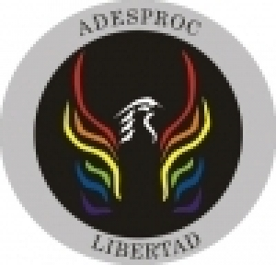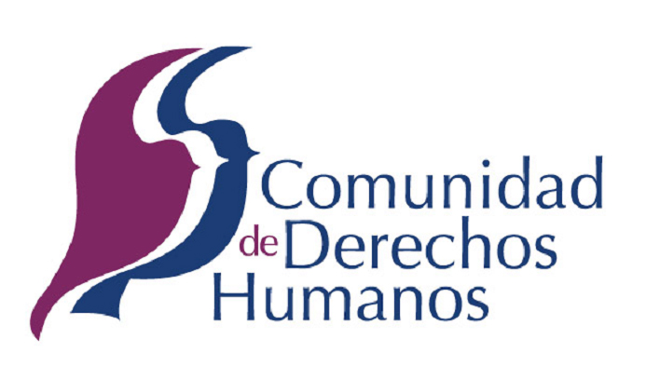

### Proyecto

### “Más derechos, menos impunidad: población LGBT con ciudadanía plena” - EIDHR 2015/368-810

**TÉRMINOS DE REFERENCIA**

**SERVICIO DE CONSULTORÍA**

**PREPARACIÓN DE VIDEOS SOBRE CASOS EMBLEMATICOS**

**I. ANTECEDENTES**

La *Asociación de Desarrollo Social y Promoción Cultural – Libertad* (ADESPROC Libertad) es una institución sin fines de lucro que promueve, en el marco de la equidad, participación y derechos humanos, el desarrollo y fortalecimiento personal y colectivo de las diversidades sexuales y genéricas (gays, lesbianas, bisexuales, trans y heterosexuales) de la sociedad boliviana mediante el desarrollo de acciones para el fortalecimiento institucional, movilización comunitaria y oferta de servicios.

ADESPROC Libertad, en asocio con la Comunidad de Derechos Humanos y el apoyo de Diakonia Bolivia, implementa el proyecto “*Mas derechos, menos impunidad: población LGBT con ciudadanía plena*” apoyado financieramente por la **Unión Europea**, mediante contrato EIDHR 2015/368-810. El proyecto tiene por objetivo específico el “*Reducir la vulneración de derechos y de garantías constitucionales e internacionales de la población LGBT dentro del sistema de justicia*” a través de la puesta en marcha de un **Observatorio de Derechos de la Población LGBT.**

**II. INFORMACION GENERAL DEL PROYECTO**

**2.1. Objetivos y Resultados**

**Objetivo General:** Contribuir al ejercicio de una ciudadanía plena de la población LGBT

**Objetivo Específico:** Reducir la vulneración de derechos y de garantías constitucionales e internacionales de la población LGBT dentro del sistema de justicia

**Resultados**

**Resultado 1:** Se ha implementado y está funcionando un Observatorio de los Derechos LGBT.

**Resultado 2:** Se ha fortalecido las organizaciones LGBT en sus capacidades organizativas, de exigibilidad, vocería e incidencia

**Resultado 3**: Se ha fortalecido las instituciones del sistema judicial en la aplicación no discriminatoria de las normas y procedimientos legales en el sistema judicial.

**Resultado 4**: Se ha fortalecido los procesos de socialización de los mecanismos jurídicos de protección de los derechos de la población LGBT en el marco del Derecho Internacional de los DDHH y las normas nacionales.

**2.3. APORTE DEL SERVICIO A LOS RESULTADOS**

Los productos de consultoría contribuirán a la visibilización de los objetivos del proyecto y de la Unión Europea, por medio de productos audiovisuales de casos emblemáticos sobre vulneración de derechos de la población LGBTI en nuestro país.

**2.4. LUGAR DEL SERVICIO**

Ciudad de La Paz

**III. DESCRIPCION DE LA CONSULTORIA**

**3.1. OBJETIVO DE LA CONSULTORÍA**

Producir 3 videos de 5 a 10 minutos sobre casos emblemáticos de la población LGBTI+ en Bolivia y 3 cuñas publicitarias (1 por video).

**3.2. PRODUCTOS A OBTENER**

**PRODUCTO 1:** 3 videos de 5 a 10 minutos sobre casos emblemáticos de la población LGBTI+

**PRODUCTO 2:** 1 cuña publicitaria por video (3 en total) para la difusión por medios de comunicación y redes sociales.

* 1. **ALCANCES DE LA CONSULTORIA**

El equipo de producción deberá realizar 3 Videos de 5 a 10 minutos con el siguiente contenido en pre producción:

1. elaboración de guiones con los datos proporcionados y en coordinación con el equipo técnico del proyecto, con el siguiente contenido en producción:
   * Cobertura entrevista en locaciones en interiores.
   * Cobertura entrevista en locaciones en exteriores.
2. Entrevistas a locaciones de referencia, con el siguiente contenido en post producción:

* Edición de 3 videos de entre 5 a 10 minutos
* Edición de 3 cuñas publicitarias de 30 segundos máximo con base en los tres videos mencionados anteriormente.
* Dentro de la edición, uso de logos animados y referencias o nombres.

**3.4 PRODUCTO A ENTREGAR**

1 Original y 4 copias de los videos con subtítulos en inglés.

Los derechos de propiedad pertenecen a la Unión Europea, Diakonia, la Embajada de Suecia, ADESPROC LIBERTAD, y la Comunidad de Derechos Humanos.

**3.4. CRONOGRAMA**

El contrato tendrá vigencia del 17 de abril al 28 de mayo de 2018

**3.5. FORMA DE PAGO**

|  |  |
| --- | --- |
| **Descripción** | **Porcentaje** |
| 1. Pago a la firma del contrato | 20% |
| 2. Pago contra entrega del Producto 1 | 30% |
| 3. Pago contra entrega de Producto 2 | 50% |

**3.6. PERFIL DE CONSULTOR(A)**

* Un equipo de producción que cuente con:
  + Experiencia en trabajo con derechos humanos y de preferencia en derechos de la población LGBTI+
  + Experiencia demostrada en trabajos similares al menos de 3 años.
  + En su oferta técnica financiera deberá poner un link de video realizado en la Web.
  + Contar con equipo técnico y personal apto para la elaboración de pre producción, producción y post producción del material solicitado.

**3.7. ENTREGA DE PROPUESTAS**

Las propuestas deberán hacerlas llegar por correo electrónico a: [adesproclibertadglbt@gmail.com](mailto:adesproclibertadglbt@gmail.com) con copia a [patricia.telleria@diakonia.se](mailto:patricia.telleria@diakonia.se) hasta las 12:00 am del día domingo 15 de abril de 2018.